XXX-X.XXX-X-XXX-XX

THE APPLICATION OF THE METHODS
OF SPECIAL SEISMIC PROTECTION

Prof. Vladimir Corneev, DcS
Department of Construction and Mechanics of Structures,
Technical University of Moldova, Moldova
Tel.:
E-mail: vlak_2000@mail.ru

Assoc. Prof. Temenuzhka Bogdanova, PhD
Department of Technical and Natural Sciences, Silistra Branch,
“Angel Kanchev” Univesity of Ruse
Рhone: 086-821 521
Е-mail: tbuhcheva@uni-ruse.bg

Abstract: The paper reviews existing methods of special seismic protection and shows the necessity to use them in the high-rise frame structures. Special attention was paid to the dynamic isolation systems. The purpose was to research the efficiency of rubber isolation bearings and pile foundations with an “intermediate cushion” and to demonstrate the commercial benefits of the special seismic protection. Structural analysis was carried out by a spectral method by means of program SCAD. On the basis of the results was achieved a numerical solution of the problem for a simplified model and for a real 5-storey building. The paper reviews existing methods of special seismic protection and shows the necessity to use them in the high-rise frame structures. Special attention was paid to the dynamic isolation systems. The purpose was to research the efficiency of rubber isolation bearings and pile foundations with an “intermediate cushion” and to demonstrate the commercial benefits of the special seismic protection. Structural analysis was carried out by a spectral method by means of program SCAD. On the basis of the results was achieved a numerical solution of the problem for a simplified model and for a real 5-storey building.
Keywords: E-Learning, Model, Efficiency, Effectiveness, GPS, Protection.

ВЪВЕДЕНИЕ
Има много видове сеизмична защита в областта на гражданското строителство: кинематични основи, плъзгащ се пояс с флуоропластмаса за устойчивост на земетресения, защитен изкоп около сграда, сгради, устойчиви на земетресения, гъвкав партер, гумени изолационни лагери (Cooper, A., & Wilson, A., 2002). Сеизмичните сили са пряко пропорционални на масата на сградата и достигат своята максимална стойност, докато резонансните вибрации на системата "сграда - фундамент". Нетрадиционните методи за изолиране на конструкцията от нейното основаване позволяват изолирана част от сградата да вибрира с честота, различна от честотата на основната (неизолирана) част на сградата. Тогава феноменът на резонанса на системата "сграда-фундамент" не се появява и сеизмичните сили не достигат своята максимална стойност (Boteva, M., 2008).

ИЗЛОЖЕНИЕ
Изследване на амортисьорните лагери чрез използване на опростен модел
Като опростен модел е използван 5-метров прът (Фиг. 1). Той е разделен на пет равни части. Материалът има квадратно напречно сечение от 400 мм до 400 мм. Изработен е от бетон (клас B25). На точките са приложени пет концентрирани маси (точки 2-6). Десет изчисления бяха направени с помощта на програма SCAD. Всички тези десет опростени модела имат различна хоризонтална коравина на амортизиращия лагер,K (0; 0,6 t/m; 1 t/m; 5 t /m; 10 t/m; 15 t/m; 20 t/m; 30 t/m; 40 t/m; 50 t/m). В резултат на изчисляването на хоризонталните измествания (u) на долната точка на пръта (Фиг. 2), огъващият момент в пръта (M) и сеизмичните сили (Фиг. 3) се получава за точки 2-6 на пръта. Изчисляването на сеизмичните сили се определя от формулата:
 | $$S_{0ik}=Q_{k}×A×β_{i}×η_{ik}×K_{ψ}$$ | (1)
Q_{k} - Масата на сградата в точка k; А, βi, Kψ, ηik – коефициенти са приети съгласно литературния източник (Kotler, P., Haider, D. H., & Rein, I., 1993).
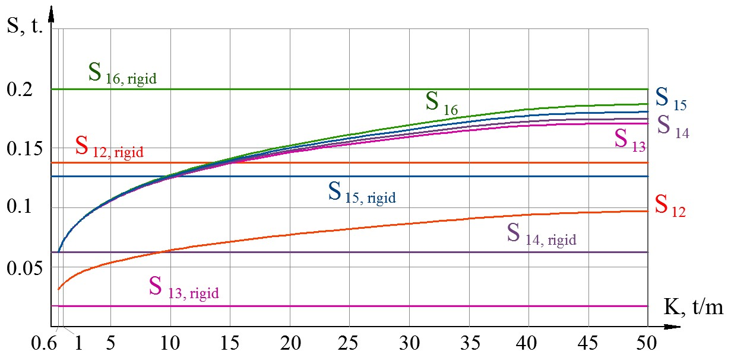
Фиг. 3. Връзка между сеизмичните сили (първият режим на вибрация) (S1i)
и твърдостта на амортизиращия лагер (К)
- в диапазона от К = 0.6 t/m до K = 50 t/m (Фиг.3) сеизмичните сили на двете горни точки на пръта S12 и S16 в случай на амортизиращ лагер са по-малки от сеизмичните сили S12, S16, в случай на твърд фиксиран лагер.

Изследване на пететажна базова сграда
За да се оцени промяната на огъващите моменти е въведена нова концепция ε. Тя се нарича "дял на ефективността (ε)"
 | $$ε(K)=\frac{M_{0}-M_{K=Ko}}{M_{0}}=\frac{∆M}{M_{0}}$$ | (2)

M₀ - огъващият момент в елемента с твърд фиксиран лагер; MK - огъващият момент в елемента с амортизиращ лагер. ΔM - разликата между огъващите моменти.

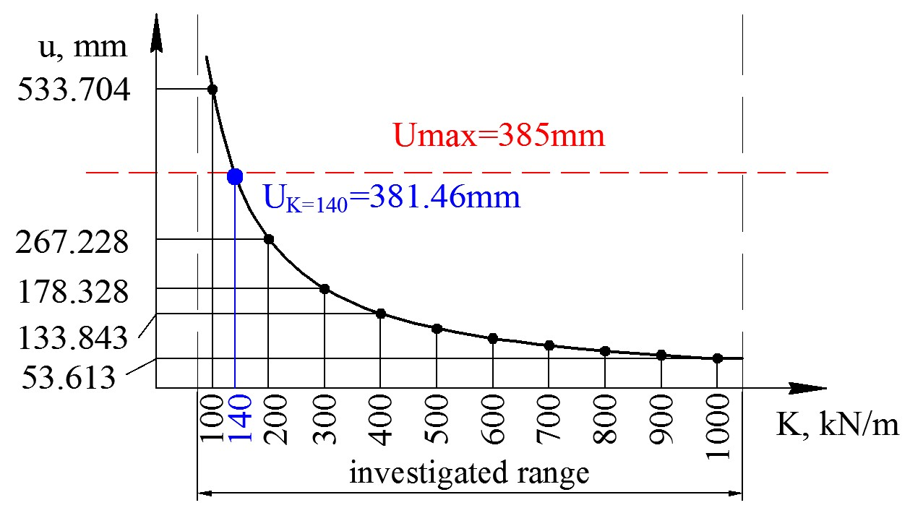
Фиг. 4. Връзка между твърдостта на амортизиращия лагер (К) и хоризонталното
изместване на долната точка на сградата (u)

Изследване на пететажна сграда с "междинна възглавница"
Хоризонталната твърдост (K) на "междинната възглавница" се определя от нейния състав (пясък и чакъл), плътност, дебелина. Различният състав, плътност, дебелина е възможно да се променят съобразно еластичният модул (E) и съотношението (Po) "междинна възглавница" (Bachvarov, M., 2006). Таблица 1 показва резултати от тези изследвания.

Таблица 1. Дял на ефективността (ε) за елементите на сградата
№ | Вид на фундамента | Дял на ефективността (ε) за гредите | Дял на ефективността (ε) за колоните
1 | Пилонна основа | 0,209241 | 0,233306
2 | Лентова основа | 0,122318 | 0,145833
3 | Амортисьорна лайсна | 0,118119 | 0,142239

Изследване на ефективността на приложение на амортисьорната лайсна за сгради с различен брой етажи

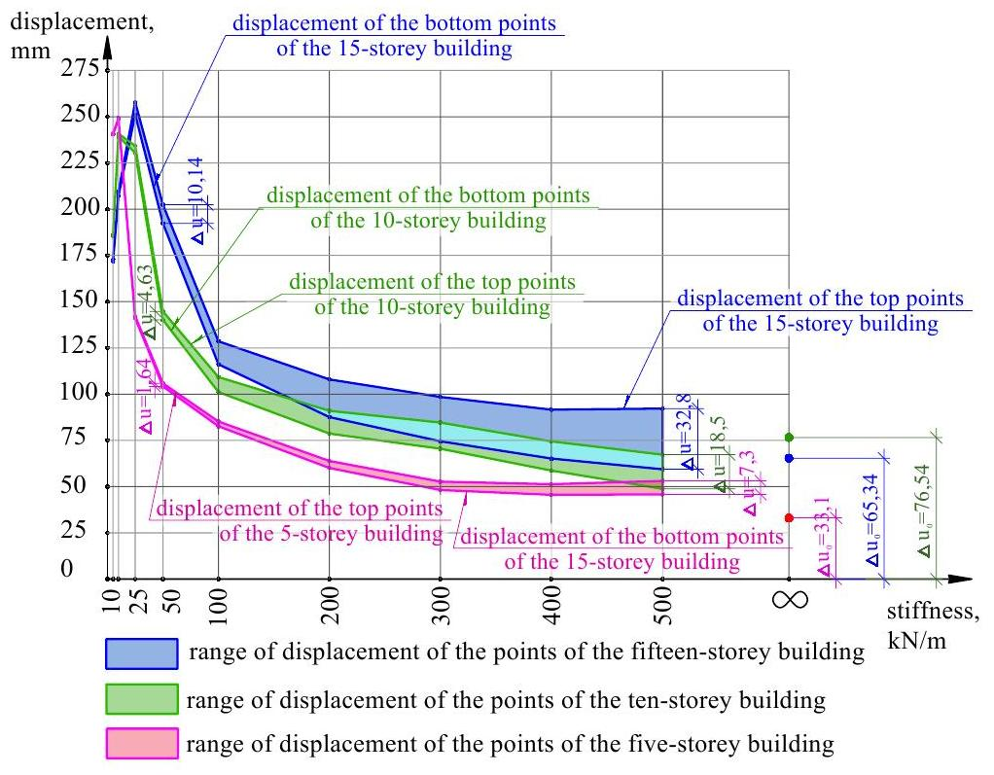
Фиг. 6. Обхват на изместване на точките на пет, десет и петнадесет етажни сгради

ИЗВОДИ
Изграждането на високи сгради във високорискови земетресени зони е с голямо търсене в съвременния свят. Така че, амортизационните лагери с ниска хоризонтална здравина позволяват да се изпълни това изискване. По този начин прилагането на нетрадиционни методи за сеизмична защита в зони с висока степен на опасност от земетресение е особено ефективно за изграждане на болници, които изискват дългосрочни операции и центрове за съхранение на нестабилни предмети или антики.

REFERENCES
Bachvarov, M. (2006). Tourism in Bulgaria. In Hall, D., Smith, M., & Marciszewska, B. (eds.) (2006). Tourism in New Europe. The challenges and opportunities of EU enlargement. Wallingford: CAB International, 241-255.
Buhalis, D. (2000). Marketing the competitive destination of the future. Tourism Management, 21(1), 97-116.
Cooper, A., & Wilson, A. (2002). Extending the relevance of TSA research for the UK: general equilibrium and spillover analysis. Paper presented at the VIth International Forum on Tourism Statistics, 25th-27th September 2002, Budapest.
Kotler, P., Haider, D. H., & Rein, I. (1993). Marketing places: Attracting investment, industry and tourism to cities, states and nations. New York: The Free Press.
Wirtz, J., Kimes, S., Ho, J., & Patterson, P. (2002). Revenue management: resolving potential customer conflicts. Working Paper Series. School of Hotel Administration. Cornell University. URL: http://www.hotelschool.cornell.edu/chr/pdf/showpdf/chr/research/working/revenuemanage.pdf (Accessed on 16.12.2005).
Пример за прилагане на система BGN/PCGN 2013 за транслитерация
Boteva, M., (2008). Rechnik po retorika – 150 argumenta na oratora. Sofia: Izdatelstvo „Paradigma” (Оригинално заглавие: Ботева, М., 2008. Речник по реторика – 150 аргумента на оратора. София: Издателство „Парадигма”.)

Докладът е представен на пленарната сесия на 27 октомври 2016 с оригинално заглавие на български език: ПРИЛАГАНЕ НА АКТИВНИ МЕТОДИ ЗА СЕИЗМИЧНА ЗАЩИТА

